Kasuistikk Morbus Crohn
Pasienten har kjent Morbus Crohn gjennom mange år.
Hun kommer nå inn med sterke smerter i magen. Smertene er verre enn de hun pleier å ha. Du palperer abdomen og hun er så øm at det er vanskelig å få til en adekvat undersøkelse. Du mener å palpere en oppfylning.
Du rekvirerer en CT (computertomografi). Her er noen bilder fra denne undersøkelsen.
A text here
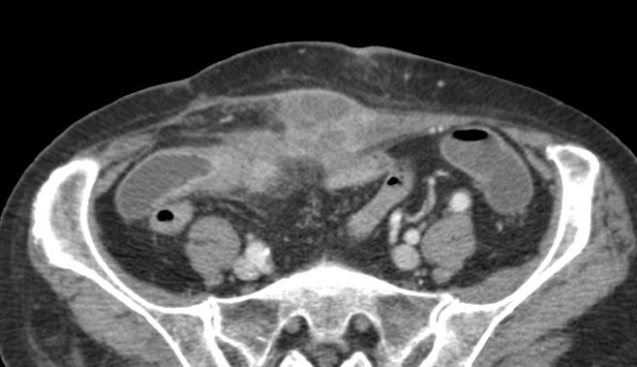
F

Bour text here

A
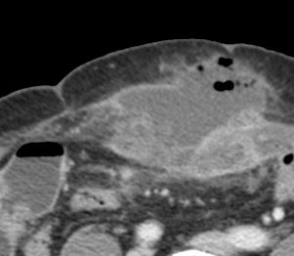
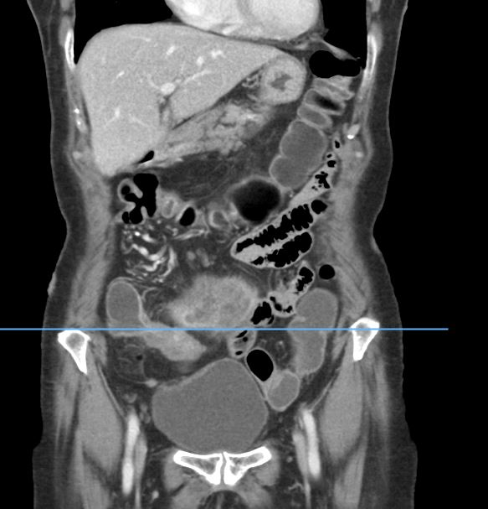
G
E
D
C
B
F
A

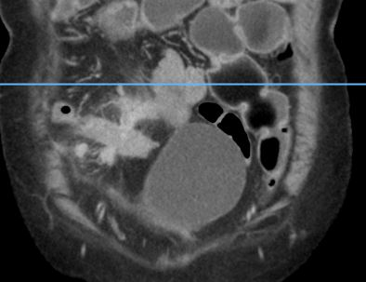
C
B
E
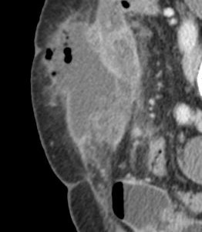
A

Hva ser du?
Nå kommer de samme bildene med piler, og merker A-Det står noen piler på forskjellige strukturer. Plasser navn i forhold til pil, pilene er nummerert A-G.

- Abscess
A-1) Der traff du riktig. Legg merke til at innholdet har forskjellig tetthet, der er fordi det er en delvis organisert abscess. Legg også merke til luften, det er vanlig med litt gassdannelse i abscesser. Den ligger helt mot huden og er palpabel.
D,E og F-2) Nei, dette er ikke en abscess, men derimot en normal struktur. Husk anatomien nå.
B-3) Her er det ikke noe væske og det vil du vel forvente å finne i en abscess. Dette er fortykket vegg i distale ileum.
C-4) Denne strukturen skal ikke være der i det hele tatt. Nå ser du på en fistel fra distale ileum til en abscess.
F-5) Dette er også en normal struktur, ileum, men den er litt dilatert.
- Kraftig fortykket vegg i terminale ileum
B-1)Akkurat. Du ser at strukturen fortsetter som tarm, og har en lengdeutbredelse som tarm, men ikke noe lumen. Veggen er så tykk at det blir en stenose i ileum.
D,E og G-2) Nei, nei, nei. Her ser du på en normal struktur.
A-3) Oops. Dette er en abscess. Se om du finner en fortykket tynntarm i nærheten.
F- 4) Her er ikke veggen fortykket, dette er en prestenotisk dilatasjon.
C-5) Denne strukturen skal ikke være der i det hele tatt. Nå ser du på en fistel fra distale ileum til en abscess.
- Fistel fra terminale ileum til abscess
C-1) Godt gjort. Det er en kort fistel og du ser ikke fistellumen, bare forandringene omkring. Du ser tydelig retningen mellom ileum og abscessen. Hos Mb Crohn- pasienter er det ikke uvanlig at det danner seg fistler mellom affisert tarm og andre tarmsegmenter, andre organer, abscesser eller hudoverflate.
D,E og G-2) Normalt organ. Husk anatomien.
A-3) Nei, en fistel blir ikke ofte så svær. Dette er en abscess.
B-4)Selv om det ser ille ut, så er dette en del av tarm, her ser du tynntarm med kraftig betennelse.
F-5)Her følger du vanlig tarm, selv om den er litt dilatert.
- Colon
D-1) Rett. Legg merke til de grove foldene som er i colon. Det er også et innhold av faecalia og luft. Du ser også andre deler av colon med på bildene.
E og G-2) Ser dette ut som tarm, det er forresten normalt, anatomi!
A-3) Ai, ai. Dette er en abscess.
B- 4) Der traff du en patologisk tynntarmslynge med fortykket vegg.
F-5) Normal tynntarm selv om den er litt dilatert.
- Urinblære
E-1)Den var lett. Urinblæren ligger i bekkenet og her er den velfylt.
A-2) Denne strukturen ligger ventralt og går gjennom bukveggen, dette kan vel ikkje være en urinblære? Dette er en abscess.
B-3) Her er det jo ikke noe væske. Dette er betennelse, typisk Crohn i distale ileum.
C-4) Dette er en fistel, u-hu.
D-5) Normal struktur. Repetér anatomi.
- Litt normal, men lett dilatert, tynntarm (prestenotisk dilatasjon)
F-1) Helt riktig, flott sett. Du ser at det er litt vide forhold, men så smalner tarmen inn mot et område med fortykket vegg. Den fortykkelsen du ser, er starten på en stenose, derfor blir det en dilatasjon i forkant, det vi kaller en prestenotisk dilatasjon.
A-2) Nei, dette er en abscess.
B-3)Nei, se i forkant av dette. Dette er den fortykkede veggen som gir en dilatasjon.
C-4)Nei, dette er en fistel.
D,E og G-5) Normale strukturer. Les mer anatomi.
- Lever
G-1) Helt riktig. Det var selvfølgelig enkelt, men denne hadde du ikke lov å bomme på. Leveren ligger som et stort organ i øvre høyre kvadrant. På det coronale bildet ser du også luft i lungen og diafragma.
A-2) Dette mente du ikke. Abscess????
B-3) Jeg gir opp. Dette er en tarmslynge med fortykket vegg!
C-4)Hva? Dette er en fistel, ikke et solid organ!
F-5)Leveren er et solid organ, du peker på luft, i en prestenotisk dilatasjon.
D og E-6)Normal struktur. Anatomi?
Det har dannet seg en abscess på fremre bukvegg, har du en idé om hvordan du vil håndtere denne?
- La være, gi medikamentell behandling
Det er ikke et umulig valg, men her er abscessen så stor at vi må nok få den bort.
- Drenere ultralydveiledet
De fleste vil nok begynne med det. Det at abscessen er organisert, gjør at det kan være vanskelig å få bort hele.
- Operere bort
Neste mulighet hvis vi ikke får gjort en percutan drenasje.
Vi valgte å drenere ultralydveiledet. Her er et ultralydbilde av abscessen før drenasje.
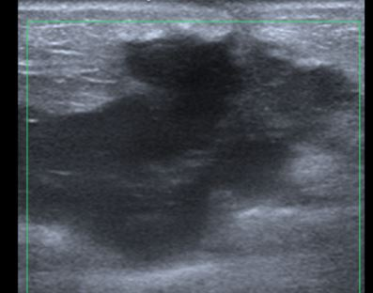
Det mørke på bildet er væske i abscessen. Legg også merke til at det er litt ekkoforsterkning bak væsken, tydende på forholdsvis lettflytende væske.

